

**INTERVIEWING “RICH” (A Retired Employee-Owner)**

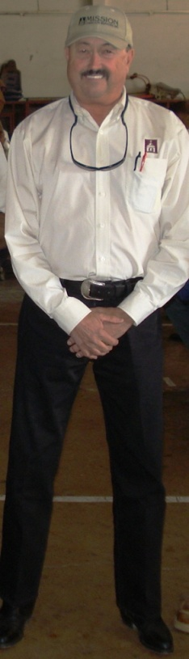Mr. **Rich Davis** worked as an Acct. Mgr. for Mission in the Maintenance division for 15 years! He was our first ESOP retiree! Rich moved to Alaska in 2011 where he built (literarily) a beautiful, little house surrounded by an impressive landscape! When he was asked to say something about his experience with ESOP, this is what he said:

*“I never expected to receive an ESOP check with a so generous amount like I did! ESOP is a Team Effort. Employees can be part-owners by just complying with their regular job responsibilities they were hired for. I don’t know of any other company that does that. When you leave other companies, you are handed out your final check and… that is it! At Mission, you receive an extra benefit, the benefit of an owner. In other words, your shares are purchased back and you get to enjoy the money. This is what I would say to new employees: stay with the company and take advantage of the opportunities. Make a career within the company. It will pay off in the future.”*

Rich misses all his co-workers at Mission and says “*Hi!*” With his ESOP money, he installed a very much needed well septic system in his house.

Rich: Enjoy your retirement! Stay warm in Alaska and come to visit us some day!”

**ENTREVISTANDO A “RICH”**

El Sr. **Rich Davis** trabajó para Mission como Acct. Mgr. en la división de Mantenimiento por ¡15 años! ¡Él es nuestro primer empleado-dueño jubilado! Rich se mudó a Alaska en el 2011 donde construyó (con sus propias manos) una pequeña y hermosa casa rodeada de un paisaje ¡impresionante! Cuando le preguntamos si podía decir algo sobre su experiencia con ESOP, esto es lo que dijo:

*“¡Nunca esperé recibir un cheque de ESOP con una cantidad tan generosa! ESOP es un Esfuerzo de Equipo. Los empleados pueden ser parte-dueños con sólo cumplir regularmente con sus responsabilidades de trabajo por los que fueron contratados. Yo no conozco otra compañía de jardinería que haga esto. Cuando uno deja de trabajar para otras compañías, le entregan el cheque final y … ¡nada más! En Mission, usted recibe un beneficio extra, el beneficio de un dueño. En otras palabras, Mission le compra sus acciones y ¡usted disfruta del dinero! Esto es lo que yo les diría a los nuevos empleados: quédense en la compañía y aprovechen las oportunidades. Hagan carrera dentro de la compañía. Vale la pena en el futuro.”*

Rich extraña a sus compañeros de trabajo en Mission y les manda saludos. Con el dinero que recibió de ESOP, hizo instalar un muy necesario sistema de cloacas en su casa. Rich: *“¡Que disfrute de su retiro*!” *No pases frío en Alaska y ven a visitarnos algún día!”*